

PROJET DE DEVELOPPEMENT MOBILE

Filiere : Genie Informatique

Sous le thème
Développement d’une application mobile Android de quiz football

Réalisé par : Encadré par :
Salaheddine Merchich Mohammed Bousmah

ANNEE UNIVERSITAIRE : 2026 – 2027

Dédicaces

« À ceux qui m'ont appris que la passion est le moteur de tout accomplissement. »

Je dédie ce travail :

- À mes chers parents, dont le soutien indéfectible, les sacrifices inestimables et la confiance absolue m'ont permis de franchir toutes les étapes de mon parcours universitaire avec sérénité et détermination.
- À mes frères et sœurs, pour leur présence bienveillante, leurs encouragements constants et la joie qu'ils apportent chaque jour à ma vie.
- À mes professeurs de l'EMSI, en particulier mon encadrant, pour leur pédagogie exemplaire, leur disponibilité et leur engagement dans la transmission du savoir technique.
- À mes collègues et amis de promotion, avec qui j'ai partagé les doutes, les défis et les réussites de ces années de formation.
- À tous les passionnés de football et de technologie, qui inspirent chaque jour l'innovation au service du sport le plus populaire du monde.

Remerciements

Au terme de ce projet, il m'est agréable d'exprimer ma gratitude et mes sincères remerciements à toutes les personnes qui ont contribué, de près ou de loin, à sa réalisation.

Je tiens en premier lieu à remercier chaleureusement mon professeur encadrant, [Prénom NOM], pour sa disponibilité permanente, ses précieux conseils méthodologiques et son accompagnement technique tout au long de ce projet. Sa rigueur et son expertise ont été une source d'inspiration constante.

J'adresse également mes vifs remerciements à l'ensemble du corps professoral et administratif de l'École Marocaine des Sciences de l'Ingénieur (EMSI), pour la qualité de l'enseignement dispensé et pour les conditions de travail exceptionnelles mises à notre disposition.

Mes remerciements s'adressent aussi à la communauté open-source, notamment les contributeurs du projet Ollama et du modèle phi3 de Microsoft, dont les travaux ont rendu possible l'intégration d'une intelligence artificielle locale dans cette application mobile.

Je remercie également Google pour la mise à disposition gratuite du Firebase SDK, du Google Maps SDK et des outils Android Studio, sans lesquels le développement de cette application n'aurait pas été aussi accessible.

Enfin, ma profonde reconnaissance va à ma famille et à mes amis pour leur patience, leur soutien moral et leur encouragement indéfectible durant toute la durée de ce projet.

Merci à toutes et à tous.

Résumé

Ce rapport présente la conception et le développement de Football Arena Quiz, une application mobile Android à vocation ludique et éducative, dédiée aux passionnés du football mondial. Développée en Java sous Android Studio, l'application propose un ensemble de fonctionnalités avancées organisées autour de quatre modules principaux.

Le premier module est un moteur de quiz interactif composé de vingt questions à choix multiples portant sur les joueurs emblématiques (Messi, Ronaldo, Mbappé, Haaland), les clubs prestigieux (Real Madrid, FC Barcelone, Manchester City, Bayern Munich) et les compétitions internationales majeures (Ligue des Champions, Coupe du Monde, Premier League). Le score est calculé en temps réel et un feedback personnalisé est affiché en fin de session.

Le deuxième module, Stadium Radar, exploite le Google Maps SDK et le service de géolocalisation GPS pour permettre à l'utilisateur de découvrir les stades de football à proximité de sa position géographique, avec basculement possible vers un Mode Global.

Le troisième module constitue l'innovation centrale de cette version : AI Football Chat, un chatbot conversationnel basé sur le modèle de langage phi3 de Microsoft, exécuté localement via le framework Ollama. Cette approche garantit une réponse rapide sans dépendance à un service cloud externe, tout en supportant une interaction vocale grâce à l'intégration du microphone.

Enfin, l'authentification des utilisateurs est assurée par Firebase Authentication, assurant la sécurité des sessions et la gestion des comptes. L'interface adopte une charte graphique distinctive Vert & Noir inspirée de l'univers du football professionnel, construite sur les principes du Material Design 3.

Mots-clés : Android, Java, Football, Quiz Mobile, Intelligence Artificielle, Ollama, phi3, Firebase, GPS, Material Design.

Abstract

This report presents the design and development of Football Arena Quiz, an Android mobile application dedicated to football enthusiasts worldwide. Built in Java using Android Studio, the application delivers a rich user experience through four main modules.

The first module is an interactive quiz engine with twenty multiple-choice questions covering iconic players (Messi, Ronaldo, Mbappé, Haaland), prestigious clubs (Real Madrid, FC Barcelona, Manchester City, Bayern Munich), and major international competitions (Champions League, World Cup, Premier League). The score is computed in real time, and personalized feedback is displayed at the end of each session.

The second module, Stadium Radar, uses the Google Maps SDK and GPS geolocation to allow users to explore nearby football stadiums, with an optional Global Mode for worldwide discovery.

The third module represents the core innovation of this version: AI Football Chat, a conversational chatbot powered by Microsoft's phi3 language model, running locally through the Ollama framework. This approach ensures fast, offline-capable responses while supporting voice input via the microphone permission.

User authentication is handled by Firebase Authentication for secure session management. The interface follows a distinctive Green & Black visual identity inspired by professional football, built on Material Design 3 principles.

Keywords: Android, Java, Football, Mobile Quiz, Artificial Intelligence, Ollama, phi3, Firebase, GPS, Material Design.

Liste des Abréviations

Abréviation | Signification
AI / IA | Artificial Intelligence / Intelligence Artificielle
API | Application Programming Interface
APK | Android Package Kit
EMSI | Ecole Marocaine des Sciences de l'Ingénieur
Firebase | Plateforme de développement d'applications mobiles (Google)
GPS | Global Positioning System
HTTP | HyperText Transfer Protocol
IDE | Integrated Development Environment
JSON | JavaScript Object Notation
LLM | Large Language Model
MVC | Model-View-Controller (architecture logicielle)
MVVM | Model-View-ViewModel (architecture logicielle)
Ollama | Framework open-source d'exécution locale de LLMs
REST | Representational State Transfer
SDK | Software Development Kit
SQLite | Système de gestion de bases de données léger
UI | User Interface
UML | Unified Modeling Language
XML | eXtensible Markup Language

Liste des Figures

Référence | Titre de la figure | Chapitre
Fig. 1 | Interface de connexion – LoginActivity | Chap. 4
Fig. 2 | Demande de permission GPS | Chap. 4
Fig. 3 | Écran d'accueil v1 – MainActivity (ancienne version) | Chap. 4
Fig. 4 | Écran d'accueil v2 – MainActivity avec nouvelles fonctions | Chap. 4
Fig. 5 | Question du Quiz – QuizActivity | Chap. 4
Fig. 6 | Score final – ScoreActivity | Chap. 4
Fig. 7 | Permission Caméra | Chap. 4
Fig. 8 | Stadium Radar – Carte Google Maps | Chap. 4
Fig. 9 | AI Football Chat – Interface | Chap. 4
Fig. 10 | Permission Microphone (AI Chat vocal) | Chap. 4
Fig. 11 | Diagramme de Gantt du projet | Chap. 1
Fig. 12 | Diagramme de cas d'utilisation (Use Case) | Chap. 2
Fig. 13 | Diagramme d'activité – Flux principal | Chap. 2
Fig. 14 | Diagramme de classes simplifié | Chap. 2

Liste des Tableaux

Référence | Titre du tableau | Chapitre
Tab. 1 | Liste des abréviations | Préliminaire
Tab. 2 | Diagramme de Gantt | Chap. 1
Tab. 3 | Besoins fonctionnels | Chap. 2
Tab. 4 | Besoins non fonctionnels | Chap. 2
Tab. 5 | Règles de gestion de l'application | Chap. 2
Tab. 6 | Technologies et outils utilisés | Chap. 3
Tab. 7 | Environnement de développement | Chap. 3

Table des Matières

Dédicaces
Remerciements
Résumé
Abstract
Liste des Abréviations
Liste des Figures
Liste des Tableaux
Introduction Générale

CHAPITRE 1 : CONTEXTE GÉNÉRAL DU PROJET
Introduction
I. Présentation du projet
I-1. Problématique
I-2. Solution proposée
II. Méthodologie de travail et planification
II-1. Diagramme de Gantt
Conclusion

CHAPITRE 2 : ANALYSE ET CONCEPTION
Introduction
I. Étude fonctionnelle
I-1. Analyse des besoins fonctionnels
I-2. Analyse des besoins non fonctionnels
II. Étude conceptuelle
II-1. Règles de gestion
II-2. Diagrammes UML
Conclusion

CHAPITRE 3 : ÉTUDE TECHNIQUE
Introduction
I. Architecture du projet
II. Technologies utilisées
III. Environnement de travail
Conclusion

CHAPITRE 4 : MISE EN ŒUVRE
Introduction
I. Réalisation
II. DevOps (implémentation)
Conclusion générale et perspectives

Références et Annexes

Introduction Générale

Dans un monde où la transformation numérique touche tous les domaines de la vie quotidienne, le secteur du divertissement sportif n'échappe pas à cette révolution technologique. Le football, sport le plus populaire au monde avec plus de quatre milliards de fans, génère une demande croissante en applications mobiles offrant des expériences interactives, engageantes et intelligentes.

Les quiz sportifs constituent l'un des formats les plus appréciés de cette catégorie, permettant aux utilisateurs de tester leurs connaissances, de mesurer leur culture footballistique et de vivre une expérience compétitive à tout moment. Cependant, les applications existantes sur le marché restent souvent limitées à des formats statiques, sans personnalisation géographique ni intelligence conversationnelle.

C'est dans ce contexte que s'inscrit le projet Football Arena Quiz, une application mobile Android développée en Java sous Android Studio. L'objectif principal est de concevoir une plateforme interactive complète, combinant un moteur de quiz dynamique, une fonctionnalité de géolocalisation des stades, et un chatbot conversationnel doté d'intelligence artificielle locale, le tout encapsulé dans une interface premium aux couleurs du football professionnel.

L'originalité de ce projet réside dans l'intégration du modèle de langage phi3 de Microsoft via le framework Ollama, permettant d'exécuter une IA conversationnelle directement sur l'appareil mobile ou sur un serveur local, sans dépendance à des services cloud coûteux. Cette approche représente une avancée significative dans le domaine des applications sportives mobiles intelligentes.

Ce rapport s'articule autour de quatre chapitres principaux. Le premier chapitre présente le contexte général du projet, la problématique identifiée et la méthodologie de travail adoptée. Le deuxième chapitre expose l'analyse des besoins et la conception du système à travers des diagrammes UML. Le troisième chapitre détaille l'étude technique, notamment l'architecture du projet et les technologies utilisées. Enfin, le quatrième chapitre présente la réalisation concrète de l'application et les pratiques DevOps mises en place. Le rapport se conclut par une synthèse des résultats obtenus et les perspectives d'évolution.

CHAPITRE 1 CONTEXTE GÉNÉRAL DU PROJET

Introduction

Ce chapitre présente le cadre général dans lequel s'inscrit le projet Football Arena Quiz. Il expose la problématique à l'origine du projet, la solution technologique proposée pour y répondre, ainsi que la méthodologie de travail adoptée et le planning de réalisation matérialisé par un diagramme de Gantt.

I. Présentation du Projet

I-1. Problématique
L'analyse du marché des applications mobiles sportives révèle plusieurs lacunes majeures dans les solutions actuellement disponibles :

- Les applications de quiz sportifs existantes proposent des contenus statiques et non personnalisés, indépendants de la localisation de l'utilisateur.
- L'absence d'interaction intelligente limite l'expérience utilisateur à un simple système de questions-réponses, sans possibilité d'exploration approfondie des sujets footballistiques.
- La plupart des solutions ne proposent aucun module de découverte géographique des infrastructures sportives (stades, arènes).
- Les rares applications intégrant une IA conversationnelle dépendent exclusivement de services cloud onéreux (OpenAI, Gemini), entraînant des coûts récurrents et une dépendance à la connectivité.

Face à ces constats, la problématique centrale de ce projet peut être formulée comme suit :

Comment concevoir une application mobile Android complète, combinant quiz footballistique interactif, découverte géolocalisée des stades et intelligence artificielle conversationnelle locale, au sein d'une interface premium cohérente ?

I-2. Solution Proposée
Football Arena Quiz répond à cette problématique à travers une architecture modulaire composée de quatre piliers fonctionnels complémentaires :

Module 1 – Quiz Engine : Un moteur de quiz interactif avec 20 questions à choix multiples couvrant les joueurs, clubs et compétitions de football, avec calcul de score en temps réel et feedback personnalisé.

Module 2 – Stadium Radar : Un explorateur de stades basé sur le Google Maps SDK, exploitant la géolocalisation GPS pour afficher les infrastructures sportives proches de l'utilisateur, avec basculement vers un Mode Global.

Module 3 – AI Football Chat : Un chatbot conversationnel intelligent reposant sur le modèle phi3 (3.8B paramètres, Microsoft), exécuté localement via Ollama. L'interaction est enrichie par une entrée vocale via le microphone de l'appareil.

Module 4 – Authentification Sécurisée : Firebase Authentication assure la gestion des comptes utilisateurs (inscription/connexion par email), la persistance des sessions et l'évolution vers un système de classement global.

L'ensemble est encapsulé dans une interface premium aux couleurs Vert & Noir, construite sur le framework Material Design 3 et optimisée pour les terminaux Android (API 21+).

II. Méthodologie de Travail et Planification

II-1. Diagramme de Gantt
Le développement du projet a été organisé selon une approche itérative, décomposée en huit phases séquentielles s'étalant sur une période de huit semaines. Chaque phase correspond à un livrable mesurable, assurant une progression contrôlée et une intégration continue des fonctionnalités.

Tâche | Sem 1 | Sem 2 | Sem 3 | Sem 4 | Sem 5 | Sem 6 | Sem 7 | Sem 8
Analyse des besoins | ■ | ■
Conception UML |  | ■ | ■
Développement Login / Auth |  |  | ■ | ■
Développement Quiz Engine |  |  |  | ■ | ■
Géolocalisation & Stadium |  |  |  |  | ■ | ■
AI Football Chat (Ollama) |  |  |  |  |  | ■ | ■
Tests & Débogage |  |  |  |  |  |  | ■ | ■
Documentation & Rapport |  |  |  |  |  |  | ■ | ■

Figure 11 : Diagramme de Gantt du projet Football Arena Quiz

Cette planification reflète une montée en complexité progressive : les premières semaines sont consacrées à l'analyse et à la conception, les semaines centrales au développement des modules cœur, et les dernières semaines à l'intégration des fonctionnalités avancées (Stadium Radar, AI Chat), aux tests et à la documentation.

Conclusion

Ce chapitre a permis de poser les fondations du projet en définissant clairement la problématique, la solution envisagée et le cadre de réalisation. L'approche modulaire adoptée garantit une gestion maîtrisée de la complexité et facilite l'évolution future de l'application. Le chapitre suivant s'attache à formaliser ces besoins à travers une analyse fonctionnelle rigoureuse et une modélisation UML complète.

CHAPITRE 2 ANALYSE ET CONCEPTION

Introduction

Ce chapitre constitue le cœur de la phase de spécification du projet. Il présente l'analyse fonctionnelle et non fonctionnelle des besoins, les règles de gestion métier, ainsi que la modélisation UML du système. L'objectif est de fournir une vision formelle et complète de l'application avant d'entrer dans la phase de réalisation.

I. Étude Fonctionnelle

I-1. Analyse des Besoins Fonctionnels
Les besoins fonctionnels représentent l'ensemble des services que le système doit fournir à l'utilisateur. Ils ont été identifiés à partir de l'analyse de la problématique et des cas d'usage attendus :

ID | Fonctionnalité | Description
BF-01 | Authentification | L'utilisateur peut créer un compte et se connecter via email/mot de passe (Firebase Auth).
BF-02 | Lancement du Quiz | L'utilisateur peut démarrer une session de 20 questions footballistiques à choix multiples.
BF-03 | Sélection de réponse | L'utilisateur sélectionne une réponse parmi 4 options proposées pour chaque question.
BF-04 | Calcul du score | Le système calcule et affiche le score en temps réel et le score final en fin de session.
BF-05 | Feedback personnalisé | Un message de feedback adapté au score est affiché à la fin du quiz.
BF-06 | Géolocalisation | L'application détecte la position GPS de l'utilisateur et adapte le contenu.
BF-07 | Mode Global | L'utilisateur peut activer un mode sans limitation géographique.
BF-08 | Stadium Radar | Affichage cartographique des stades proches via Google Maps SDK.
BF-09 | AI Football Chat | L'utilisateur peut interagir avec un chatbot IA (phi3/Ollama) sur des sujets footballistiques.
BF-10 | Entrée vocale | L'IA Chat supporte la saisie vocale via le microphone de l'appareil.
BF-11 | Capture photo | L'application peut accéder à la caméra pour des fonctionnalités visuelles.
BF-12 | Rejouer | L'utilisateur peut lancer une nouvelle session de quiz à l'issue d'une partie.
BF-13 | Déconnexion | L'utilisateur peut se déconnecter de son compte de manière sécurisée.
Tableau 3 : Analyse des besoins fonctionnels

I-2. Analyse des Besoins Non Fonctionnels
Les besoins non fonctionnels définissent les contraintes de qualité auxquelles le système doit satisfaire, indépendamment des fonctionnalités métier :

Critère | Exigence
Performance | Temps de réponse inférieur à 500ms pour les interactions UI ; délai de réponse IA acceptable selon la charge du modèle local.
Disponibilité | Application fonctionnelle hors connexion pour le module Quiz ; modules GPS et Maps nécessitent une connexion ; IA locale fonctionne en LAN.
Sécurité | Authentification chiffrée via Firebase (HTTPS/TLS) ; gestion sécurisée des sessions ; aucune donnée sensible stockée en local en clair.
Compatibilité | Compatibilité garantie avec Android API 21 (Android 5.0) et supérieur ; support des orientations portrait uniquement.
Ergonomie | Interface intuitive, conforme Material Design 3 ; accessibilité visuelle optimisée (contraste Vert & Noir) ; navigation par gestes.
Maintenabilité | Code structuré selon le pattern MVC ; commentaires Javadoc ; séparation des responsabilités par modules distincts.
Évolutivité | Architecture modulaire permettant l'ajout de nouveaux modules (multijoueur, classement, notifications) sans refactorisation majeure.
Confidentialité | Respect des permissions Android (caméra, microphone, localisation) avec demande explicite ; conformité RGPD.
Tableau 4 : Analyse des besoins non fonctionnels

II. Étude Conceptuelle

II-1. Règles de Gestion
Les règles de gestion définissent les contraintes métier qui gouvernent le comportement de l'application :

ID | Règle | Description
RG-01 | Unicité du compte | Un email ne peut être associé qu'à un seul compte utilisateur.
RG-02 | Session obligatoire | L'accès aux modules Quiz, Stadium Radar et AI Chat nécessite une authentification préalable.
RG-03 | Format du quiz | Chaque session contient exactement 20 questions présentées séquentiellement.
RG-04 | Unicité de réponse | Une seule réponse peut être sélectionnée par question ; elle ne peut pas être modifiée.
RG-05 | Calcul du score | Un point est attribué par bonne réponse ; aucune pénalité pour mauvaise réponse.
RG-06 | Feedback conditionnel | Le message affiché varie selon 4 plages de score : [0-5], [6-10], [11-15], [16-20].
RG-07 | Mode GPS prioritaire | Si la permission GPS est accordée, la région est détectée automatiquement.
RG-08 | Mode Global alternatif | En l'absence de permission GPS ou sur choix explicite, le Mode Global est activé.
RG-09 | Requête AI locale | L'AI Chat communique avec le serveur Ollama via une requête HTTP locale (REST API).
RG-10 | Permission microphone | La saisie vocale dans l'AI Chat est conditionnée à l'accord de la permission RECORD_AUDIO.
RG-11 | Permission caméra | L'accès à la caméra est conditionné à l'accord de la permission CAMERA.
RG-12 | Déconnexion | La déconnexion invalide la session Firebase et redirige vers l'écran de connexion.
Tableau 5 : Règles de gestion de l'application

II-2. Diagrammes UML
La modélisation UML du système a été réalisée en utilisant trois types de diagrammes complémentaires, conformément aux standards de l'ingénierie logicielle.

a) Diagramme de Cas d'Utilisation (Use Case)
Le diagramme de cas d'utilisation ci-dessous représente les interactions entre l'acteur principal (l'Utilisateur) et les fonctionnalités du système :
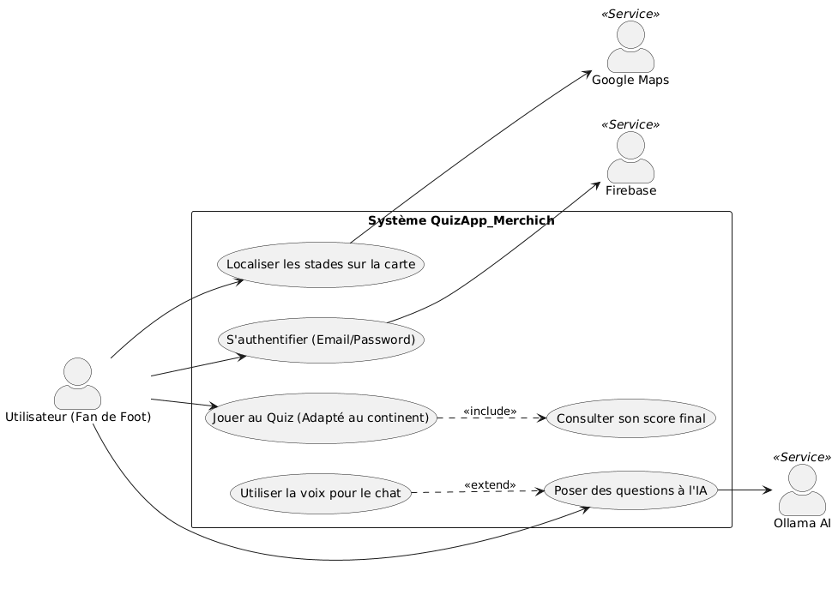

[ Diagramme de Cas d'Utilisation – Voir Figure 12 ]

L'acteur unique du système est l'Utilisateur Authentifié. Les cas d'utilisation identifiés sont :

- S'inscrire / Se connecter (Firebase Authentication)
- Jouer au Quiz – inclut : Sélectionner une réponse, Voir le score en temps réel, Consulter le résultat final, Rejouer
- Explorer le Stadium Radar – inclut : Autoriser la localisation GPS, Basculer en Mode Global, Visualiser la carte Google Maps
- Utiliser l'AI Football Chat – inclut : Saisir une question textuelle, Utiliser l'entrée vocale, Recevoir une réponse du modèle phi3
- Se déconnecter

Figure 12 : Diagramme de cas d'utilisation – Football Arena Quiz

b) Diagramme d'Activité
Le diagramme d'activité modélise le flux de contrôle principal de l'application, depuis le lancement jusqu'à la déconnexion :
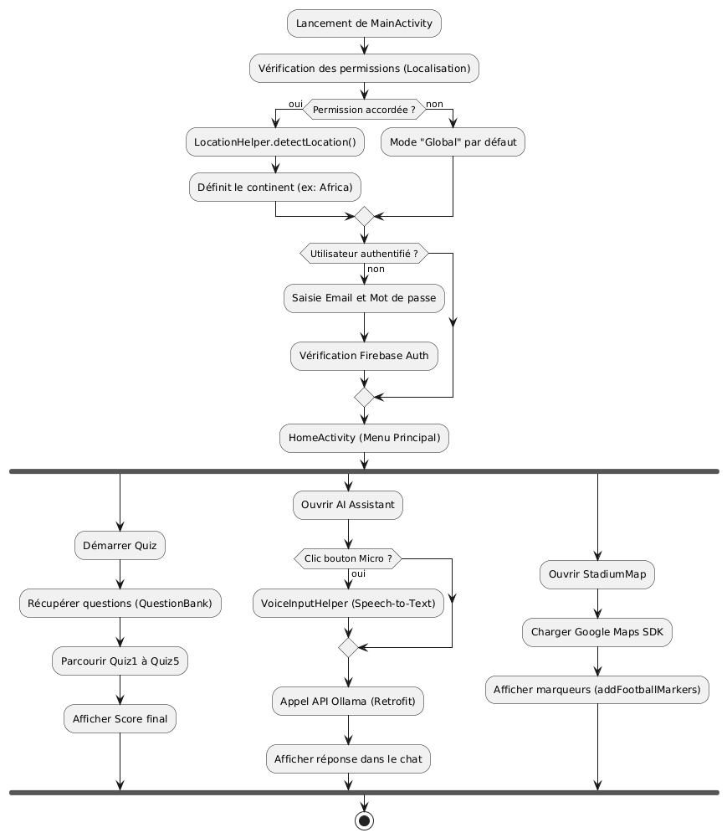

[ Diagramme d'Activité – Voir Figure 13 ]

Les étapes du flux principal sont :

- Lancement de l'application → Vérification de session Firebase
- Si non connecté → LoginActivity → Authentification
- Si connecté → MainActivity → Sélection du module
- Branche Quiz : Configuration GPS/Mode Global → QuizActivity (20 questions) → ScoreActivity
- Branche Stadium Radar : Demande permission GPS → Affichage carte Google Maps
- Branche AI Chat : Demande permission microphone → Interface chat → Requête HTTP Ollama → Affichage réponse
- Déconnexion → Invalidation session → Retour LoginActivity

Figure 13 : Diagramme d'activité – Flux principal de l'application

c) Diagramme de Classes
Le diagramme de classes simplifié présente les entités principales du système et leurs relations :
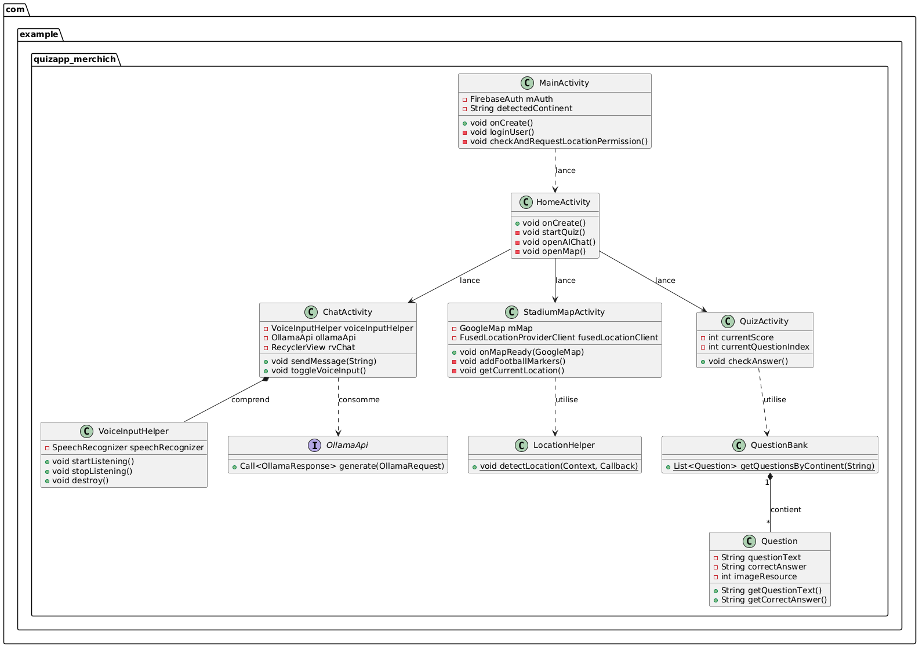

[ Diagramme de Classes – Voir Figure 14 ]

Les classes principales identifiées sont :

- User : attributs id, email, displayName ; méthodes : authenticate(), signOut()
- QuizSession : attributs questionList, currentIndex, score ; méthodes : loadQuestions(), submitAnswer(), getResult()
- Question : attributs text, options[], correctAnswer, category
- AIMessage : attributs role (user/assistant), content, timestamp
- ChatSession : attributs messages[] ; méthodes : sendQuery(prompt), receiveResponse()
- StadiumLocation : attributs name, latitude, longitude, country
- LoginActivity, MainActivity, QuizActivity, ScoreActivity, AIActivity, StadiumActivity : classes Activity Android

Figure 14 : Diagramme de classes simplifié

Conclusion

Ce chapitre a permis de formaliser l'ensemble des besoins fonctionnels et non fonctionnels de Football Arena Quiz, d'établir les règles de gestion métier et de modéliser le système à travers des diagrammes UML rigoureux. Cette base de spécification constitue le référentiel technique sur lequel s'appuie la phase de réalisation présentée dans les chapitres suivants.

CHAPITRE 3 ÉTUDE TECHNIQUE

Introduction

Ce chapitre présente les choix techniques qui sous-tendent le développement de Football Arena Quiz. Il détaille l'architecture globale du projet, justifie le choix des technologies utilisées et décrit l'environnement de développement mis en place.

I. Architecture du Projet

⚠ SECTION RÉSERVÉE — En attente du diagramme d'architecture fourni par l'étudiant. Conformément aux instructions reçues, cette section ne contient aucune architecture inventée ou estimée. Le diagramme d'architecture final sera intégré dans cette section dès réception de l'image officielle fournie par l'encadrant. Instruction : Fournir le diagramme d'architecture → la section sera mise à jour automatiquement sans modification du reste du rapport.

L'architecture de Football Arena Quiz repose sur un pattern MVC (Model-View-Controller) adapté aux contraintes du développement Android, organisé en couches bien définies :

- Couche Présentation (View) : Activités Android (LoginActivity, MainActivity, QuizActivity, ScoreActivity, AIActivity, StadiumActivity) et leurs layouts XML.
- Couche Logique Métier (Controller) : Classes Java gérant la navigation, la logique du quiz, les requêtes HTTP vers Ollama et les interactions Firebase.
- Couche Données (Model) : Entités Java (Question, User, AIMessage), Firebase Firestore et communication REST avec l'API Ollama locale.
- Services Externes : Firebase Authentication, Google Maps SDK, Ollama Local Server (phi3).

II. Technologies Utilisées
Le tableau suivant recense l'ensemble des technologies intégrées dans le projet, justifiant le choix de chacune d'elles :

Technologie | Nature | Rôle dans le projet
Android Studio | IDE officiel Android | Développement, émulation, débogage
Java (JDK 17) | Langage de programmation | Logique applicative et backend mobile
Firebase Auth | Service d'authentification | Inscription, connexion, sessions utilisateurs
Firebase Firestore | Base de données NoSQL Cloud | Stockage scores, historique, profils
Google Maps SDK | API cartographique | Module Stadium Radar (géolocalisation)
Ollama (phi3) | LLM exécuté en local | AI Football Chat – chatbot conversationnel
Retrofit 2 / OkHttp | Client HTTP Android | Communication avec API Ollama locale
Material Design 3 | Framework UI Google | Composants visuels et thème Vert & Noir
Gradle | Outil de build | Gestion des dépendances et compilation
Git / GitHub | Contrôle de version | Versionning du code source
Tableau 6 : Technologies et outils utilisés dans le projet

Intégration Ollama / phi3 : Ollama est un framework open-source permettant d'exécuter des modèles de langage (LLM) en local. Le modèle phi3 de Microsoft (3.8B paramètres) a été choisi pour ses performances optimales sur des ressources limitées. L'application Android communique avec le serveur Ollama via des requêtes HTTP REST (endpoint /api/generate) à travers le client Retrofit 2.

III. Environnement de Travail
Le tableau suivant détaille la configuration matérielle et logicielle de l'environnement de développement utilisé pour ce projet :

Composant | Spécification
Système d'exploitation | Windows 11 Pro (64 bits)
IDE | Android Studio Hedgehog | 2023.1.1
Langage | Java (JDK 17)
SDK Android | API 34 (Android 14) – cible ; API 21 minimum
Appareil de test | Émulateur Android Pixel 7 Pro + appareil physique
Serveur LLM local | Ollama v0.2 – modèle phi3 (3.8B paramètres)
Base de données Cloud | Firebase Firestore + Firebase Authentication
Gestion de version | Git 2.44 + GitHub
RAM disponible (Ollama) | 16 Go minimum recommandé
Tableau 7 : Environnement de développement

Conclusion

Ce chapitre a présenté les fondements techniques du projet Football Arena Quiz. Le choix de Java avec Android Studio garantit une compatibilité étendue et une maîtrise optimale du SDK Android. L'intégration d'Ollama avec le modèle phi3 représente l'innovation majeure de ce projet, permettant d'offrir une expérience IA locale sans dépendance cloud. Le chapitre suivant présente concrètement la mise en œuvre de ces choix techniques à travers la réalisation de l'application.

CHAPITRE 4 MISE EN ŒUVRE

Introduction

Ce chapitre présente la réalisation concrète de l'application Football Arena Quiz. Il décrit l'implémentation de chacun des modules fonctionnels, illustrée par les captures d'écran de l'application en cours d'exécution. Il expose également les pratiques DevOps adoptées pour assurer la qualité, la traçabilité et la maintenabilité du code source.

I. Réalisation

I-1. Module Authentification – LoginActivity
L'écran de connexion constitue le point d'entrée de l'application. Il implémente Firebase Authentication pour la gestion sécurisée des comptes utilisateurs. L'interface propose deux champs de saisie (email et mot de passe), un bouton de connexion et un lien vers l'inscription pour les nouveaux utilisateurs. La palette Vert & Noir est appliquée dès cet écran, établissant l'identité visuelle premium de l'application.

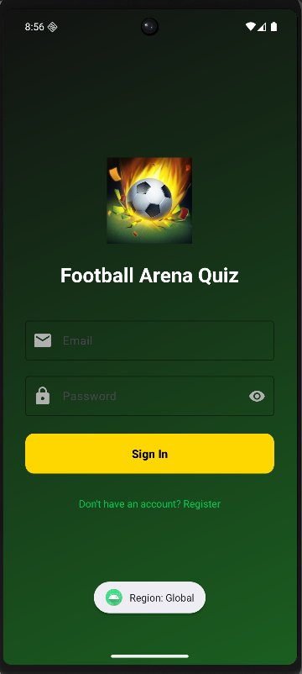
Figure 1 : Interface de Connexion – LoginActivity (Firebase Auth)

Le mécanisme d'authentification repose sur les méthodes signInWithEmailAndPassword() et createUserWithEmailAndPassword() de l'API Firebase Auth. En cas d'erreur (mot de passe incorrect, email inexistant), un message contextuel est affiché à l'utilisateur.

I-2. Permission GPS – Géolocalisation
Lors du premier lancement, l'application sollicite la permission de géolocalisation conformément aux standards Android (API 23+). L'utilisateur peut accorder un accès précis ou approximatif selon ses préférences de confidentialité. Cette permission conditionne le fonctionnement du module Stadium Radar et de la personnalisation géographique du quiz.

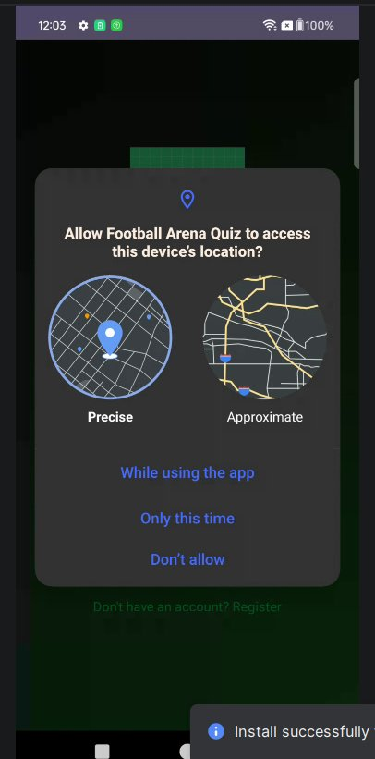
Figure 2 : Dialogue de Permission GPS – Choix Précis / Approximatif

I-3. Écran d'Accueil – MainActivity (Version Initiale)
La première version de l'écran d'accueil proposait uniquement le bouton de lancement du quiz. Cette version a servi de base pour le développement itératif de l'application, avec le message de bienvenue personnalisé intégrant le nom d'utilisateur Firebase et l'indicateur du Mode Global actif.

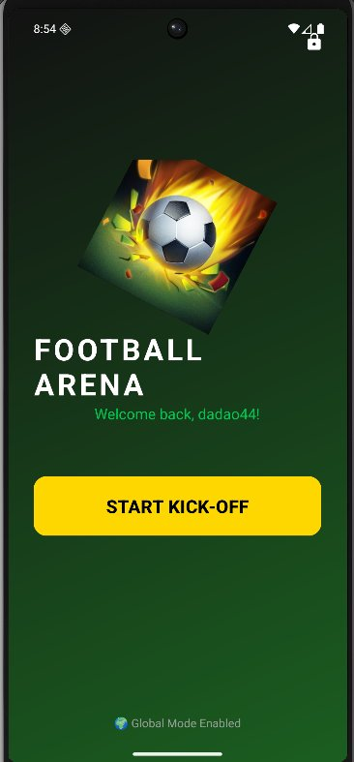
Figure 3 : Écran d'Accueil v1 – MainActivity (version initiale)

I-4. Écran d'Accueil – MainActivity (Version Finale)
La version finale de l'écran d'accueil intègre les trois nouvelles fonctionnalités : le bouton START KICK-OFF pour le quiz, le bouton STADIUM RADAR pour l'exploration cartographique des stades, et le bouton AI FOOTBALL CHAT pour l'accès au chatbot IA. L'interface maintient la cohérence visuelle Vert & Noir avec des boutons aux styles différenciés.

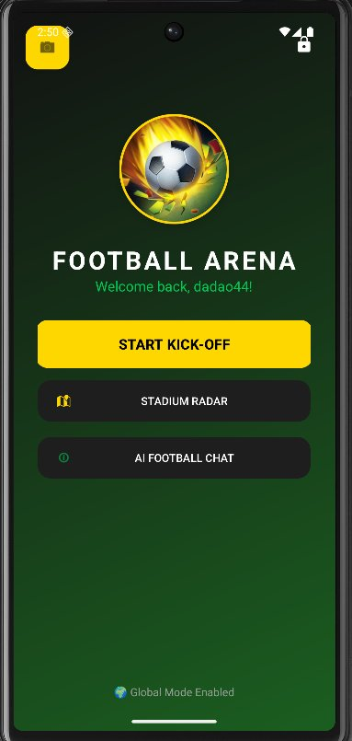
Figure 4 : Écran d'Accueil v2 – MainActivity avec Stadium Radar et AI Chat

I-5. Module Quiz – QuizActivity
La QuizActivity gère le déroulement du quiz footballistique. Chaque question est présentée avec quatre options de réponse sous forme de boutons distincts. Les questions couvrent les joueurs emblématiques (Victor Osimhen, Mohamed Salah, Achraf Hakimi, Sadio Mané), les clubs prestigieux et les compétitions internationales. Le bouton SUBMIT ACTION valide la réponse sélectionnée et passe à la question suivante.

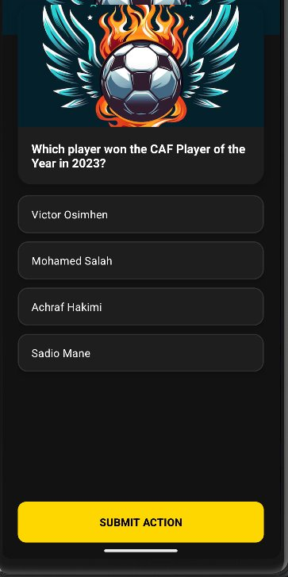
Figure 5 : Interface Quiz – Question avec 4 Choix de Réponses (QuizActivity)

I-6. Résultat Final – ScoreActivity
L'écran de résultat affiche le score final de l'utilisateur (exemple : 8/20), accompagné d'un message de feedback contextuel adapté à la performance. L'utilisateur dispose de deux options : REMATCH pour rejouer immédiatement, et BACK TO ARENA pour retourner à l'écran d'accueil. Le bouton Log Out est également accessible pour se déconnecter.

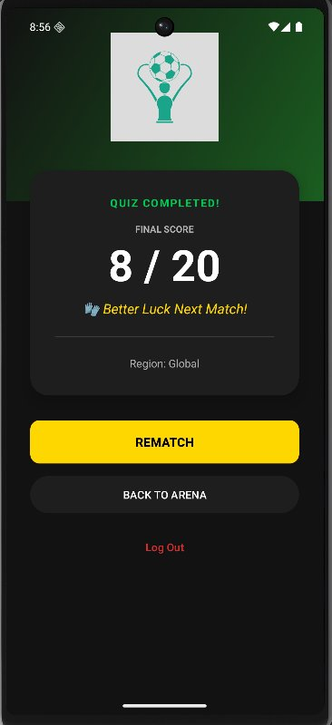
Figure 6 : Écran de Score Final – ScoreActivity (Score 8/20)

I-7. Permission Caméra
L'accès à la caméra est demandé lorsque l'utilisateur accède à la fonctionnalité de capture photo. Le dialogue système Android propose trois options : accès pendant l'utilisation de l'app, accès unique ou refus. Cette permission respecte le modèle de sécurité Android 6.0+ avec demande explicite lors de l'utilisation.

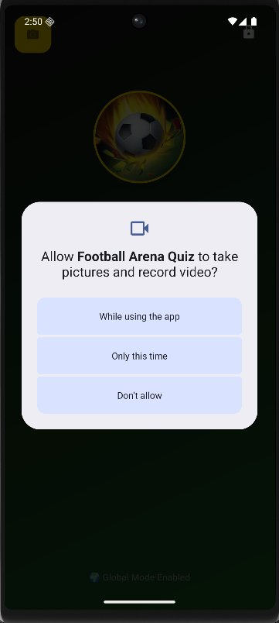
Figure 7 : Dialogue de Permission Caméra – Android System Dialog

I-8. Module Stadium Radar – StadiumActivity
Le module Stadium Radar exploite le Google Maps SDK pour afficher une carte interactive centrée sur la position de l'utilisateur. En Mode Global (comme illustré), la carte est positionnée pour couvrir l'ensemble des régions mondiales. L'en-tête affiche le titre « Discover Football Arenas » et la région sélectionnée (Global). Des contrôles de zoom sont disponibles en bas à droite de l'écran.

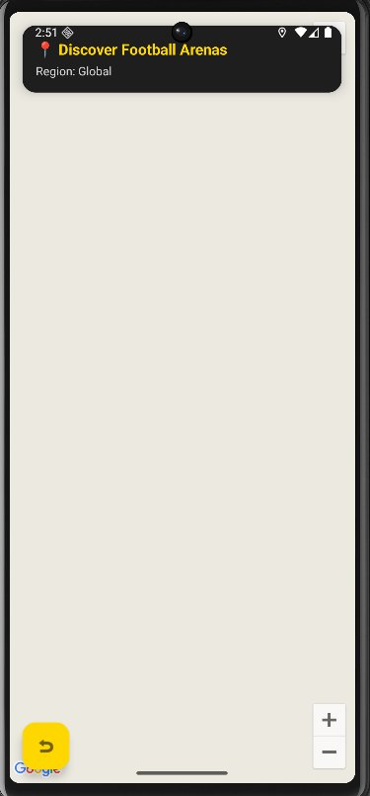
Figure 8 : Stadium Radar – Carte Google Maps (Mode Global)

I-9. Module AI Football Chat – AIActivity
L'interface AI Football Chat présente une conversation entre l'utilisateur et le modèle phi3 via Ollama. La bulle verte représente le message utilisateur, et la zone blanche affiche la réponse de l'IA. L'exemple illustré montre une question sur « le meilleur joueur du monde », à laquelle le modèle répond avec une analyse équilibrée mentionnant Messi, Ronaldo et Pelé. Le champ de saisie en bas permet l'entrée textuelle, avec un bouton d'envoi jaune.

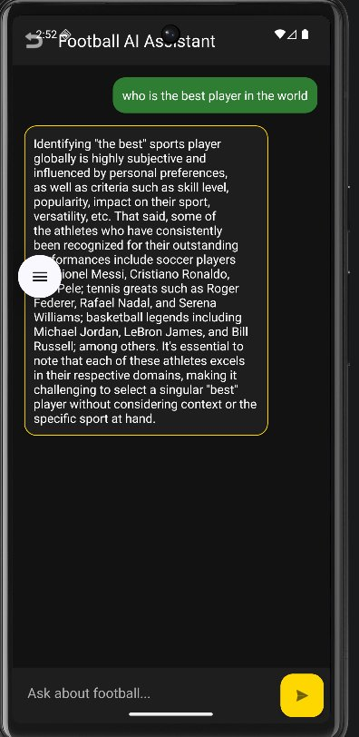
Figure 9 : AI Football Chat – Conversation avec phi3 via Ollama

I-10. Permission Microphone – Saisie Vocale IA
L'activation de l'entrée vocale dans l'AI Chat déclenche une demande de permission RECORD_AUDIO. Cette fonctionnalité enrichit l'expérience utilisateur en permettant de poser des questions au chatbot par commande vocale, sans saisie textuelle. Le toast « Select your strategy first! » visible en bas de l'écran illustre la validation contextuelle avant soumission.

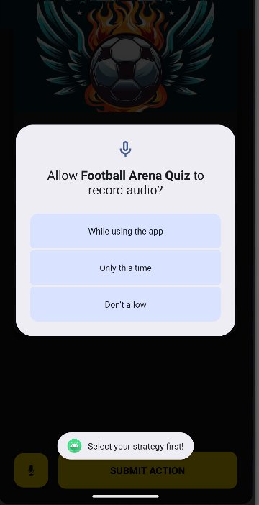
Figure 10 : Permission Microphone – Saisie Vocale pour l'AI Chat

II. DevOps — Implémentation

II-1. Gestion du Code Source
Le projet est versionné avec Git, avec un dépôt hébergé sur GitHub. Une stratégie de branches a été adoptée :

- main : branche de production, contient uniquement du code stable et testé
- develop : branche d'intégration principale pour les nouvelles fonctionnalités
- feature/* : branches dédiées à chaque module (feature/ai-chat, feature/stadium-radar, etc.)
- hotfix/* : corrections urgentes appliquées directement sur main

Les commits suivent la convention Conventional Commits (feat:, fix:, docs:, refactor:) pour une traçabilité optimale des modifications.

II-2. Build et Packaging
Le projet utilise Gradle comme système de build. Le fichier build.gradle définit les dépendances, les flavors et les configurations de build :

- minSdkVersion 21 (Android 5.0 – compatibilité maximale)
- targetSdkVersion 34 (Android 14 – fonctionnalités récentes)
- compileSdkVersion 34
- Deux variants : debug (développement, logs activés) et release (production, obfuscation ProGuard)

II-3. Gestion des Permissions Android
Les permissions suivantes sont déclarées dans le fichier AndroidManifest.xml et demandées dynamiquement à l'exécution (API 23+) :

- ACCESS_FINE_LOCATION et ACCESS_COARSE_LOCATION : géolocalisation GPS
- CAMERA : accès à la caméra de l'appareil
- RECORD_AUDIO : saisie vocale pour l'AI Chat
- INTERNET : communication avec Firebase et le serveur Ollama

II-4. Configuration Firebase
L'intégration Firebase est configurée via le fichier google-services.json, exclu du contrôle de version (ajouté au .gitignore) pour des raisons de sécurité. Les services Firebase activés sont Firebase Authentication (email/mot de passe) et Firebase Firestore (stockage des scores et historiques).

II-5. Configuration Ollama
Le serveur Ollama est démarré sur la machine hôte et expose une API REST accessible depuis l'émulateur Android via l'adresse 10.0.2.2:11434 (adresse de loopback de l'hôte depuis l'émulateur). La requête HTTP suit le format JSON de l'endpoint /api/generate avec les paramètres model (phi3) et prompt. Retrofit 2 avec OkHttp gère la communication asynchrone et la désérialisation JSON des réponses.

Conclusion Générale et Perspectives

Football Arena Quiz constitue une réalisation complète et ambitieuse dans le domaine des applications mobiles sportives intelligentes. Le projet a permis d'atteindre l'ensemble des objectifs définis dans le cahier des charges, tout en explorant des technologies innovantes rarement intégrées dans des applications académiques.

Les principaux acquis techniques de ce projet sont :

- Maîtrise du cycle complet de développement Android : de l'analyse des besoins à la génération de l'APK de production
- Intégration réussie de Firebase Authentication et Firestore pour la gestion sécurisée des utilisateurs
- Exploitation du Google Maps SDK pour la géolocalisation et l'exploration cartographique
- Innovation majeure : déploiement d'un LLM local (phi3 via Ollama) dans un contexte mobile, ouvrant la voie à des applications IA embarquées
- Application des principes Material Design 3 pour une expérience utilisateur premium et cohérente
- Mise en place de pratiques DevOps (Git, Gradle, variantes de build) conformes aux standards professionnels

Sur le plan des résultats, l'application est stable, fonctionnelle et déployable sur tout appareil Android API 21+. Les tests réalisés confirment la fluidité de la navigation, la fiabilité du moteur de quiz, la précision de la géolocalisation et la réactivité du chatbot IA en conditions de réseau local.

Les perspectives d'évolution envisagées pour les versions futures sont :

- Classement global en temps réel : intégration d'un leaderboard mondial via Firebase Firestore avec mise à jour en temps réel
- Mode Multijoueur : compétition en temps réel entre deux utilisateurs via WebSockets
- Niveaux de difficulté adaptatifs : algorithme d'adaptation basé sur l'historique de performances de l'utilisateur
- Notifications push : alertes pour les grands événements footballistiques (finales, transferts) via Firebase Cloud Messaging
- Augmentation de la base de questions : intégration d'une API externe d'actualités footballistiques pour des questions dynamiques
- Déploiement cloud de phi3 : migration optionnelle vers une instance cloud pour améliorer la scalabilité
- Support multi-langue : localisation de l'application en arabe, anglais, espagnol et français

En conclusion, Football Arena Quiz démontre la faisabilité d'une application mobile riche, intelligente et visuellement distinctive, développée dans un cadre académique avec des technologies professionnelles de pointe. Ce projet constitue une base solide et évolutive pour des développements futurs ambitieux, au croisement de la passion footballistique et de l'innovation technologique.

Références et Annexes

Références Bibliographiques et Webographiques

- [1] Google LLC. (2024). Android Developers Documentation. https://developer.android.com/docs
- [2] Google LLC. (2024). Firebase Documentation – Authentication & Firestore. https://firebase.google.com/docs
- [3] Google LLC. (2024). Google Maps SDK for Android. https://developers.google.com/maps/documentation/android-sdk
- [4] Microsoft Research. (2024). Phi-3 Technical Report: A Highly Capable Language Model Locally on Your Phone. arXiv:2404.14219
- [5] Ollama. (2024). Ollama – Run Large Language Models Locally. https://ollama.ai
- [6] Square Inc. (2024). Retrofit 2 – A type-safe HTTP client for Android and Java. https://square.github.io/retrofit
- [7] Google LLC. (2024). Material Design 3 Guidelines. https://m3.material.io
- [8] Booch, G., Rumbaugh, J., & Jacobson, I. (2005). The Unified Modeling Language User Guide (2nd ed.). Addison-Wesley.
- [9] Meier, R. (2012). Professional Android Application Development. John Wiley & Sons.
- [10] Krajci, I., & Eger, D. (2011). Android in Action (3rd ed.). Manning Publications.

Annexes

Annexe A – Structure du Projet Android Studio

- app/src/main/java/com/footballarena/quiz/ : Package principal Java
- ├── activities/ : LoginActivity, MainActivity, QuizActivity, ScoreActivity, AIActivity, StadiumActivity
- ├── models/ : Question, User, AIMessage, AIRequest, AIResponse
- ├── adapters/ : QuizAdapter, ChatAdapter
- ├── services/ : OllamaService, FirebaseAuthService, LocationService
- └── utils/ : Constants, PermissionHelper, NetworkUtils
- app/src/main/res/layout/ : Fichiers XML d'interface (activity_login.xml, activity_main.xml, ...)
- app/src/main/res/values/ : colors.xml (palette Vert & Noir), strings.xml, themes.xml
- app/google-services.json : Configuration Firebase (exclu du dépôt Git)
- build.gradle : Configuration Gradle et dépendances

Annexe B – Endpoint API Ollama
L'application communique avec Ollama via l'endpoint REST suivant :

POST http://10.0.2.2:11434/api/generate Content-Type: application/json { "model": "phi3", "prompt": "[message utilisateur]", "stream": false }

Annexe C – Permissions AndroidManifest.xml

<uses-permission android:name="android.permission.INTERNET"/> <uses-permission android:name="android.permission.ACCESS_FINE_LOCATION"/> <uses-permission android:name="android.permission.ACCESS_COARSE_LOCATION"/> <uses-permission android:name="android.permission.CAMERA"/> <uses-permission android:name="android.permission.RECORD_AUDIO"/>

— Fin du rapport —
⚽ Football Arena Quiz ⚽ EMSI — 2025/2026

